Французские железнодорожники готовятся к майским забастовкам
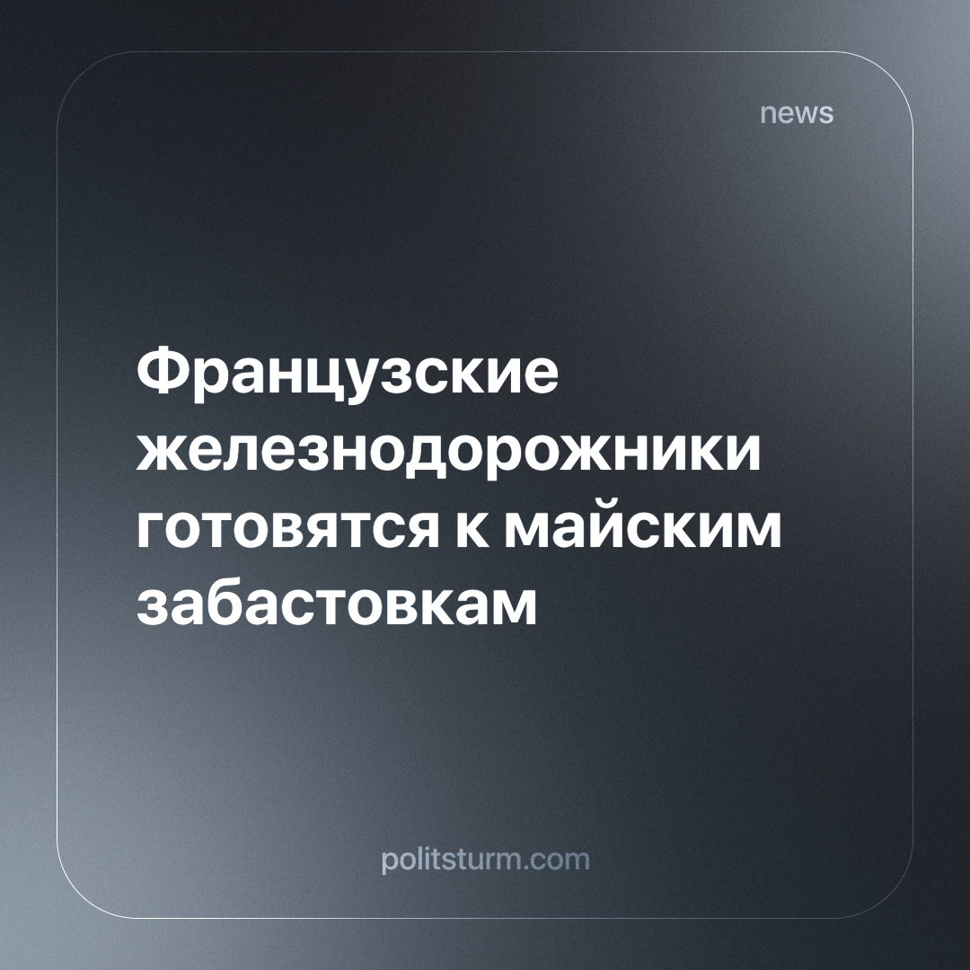

Оригинальная статья
2024-03-28
1 мин. на чтение

Профсоюз Sud-Rail Национальной компании железных дорог Франции (SNCF) объявил о планируемой длительной забастовке в мае, если компания не удовлетворит требования активистов.
В основе конфликта лежит противостояние между коллективами железнодорожников и правительством Франции. Основным требованием работников является повышение заработной платы, снижение пенсионного возраста (был увеличен с 55 до 63 лет), сохранение рабочих мест и защита социальных гарантий. Столкновение интересов привело к тому, что люди приняли решение выйти на улицу и выразить свою позицию с помощью забастовок.
Буржуазные власти Франции уже выразили свою обеспокоенность планами протестующих и надежду на преодоление конфликта путем диалога и переговоров. Однако железнодорожники готовы приложить все усилия для достижения своих целей и провести масштабные выступления и забастовки, которые могут серьезно затруднить функционирование железнодорожного сообщения в стране.
Можно подчеркнуть, что в данной ситуации объединение наемных работников в один большой монолитный коллектив, может помочь им решить текущие проблемы, но коренным образом изменить свое положение в государстве, пока оно управляется буржуазией, невозможно. Для решения коренных классовых проблем, трудящемся необходимо создать свою партию на марксистско-ленинских основах. Только такая политическая сила обеспечит успех рабочих, борющихся за свои права.
Источник: Центральная профсоюзная газета «Солидарность» - «Французские железнодорожники собираются бастовать весь май» от 15 марта 2024 г.

Оригинальная статья

